Concur リリース ノート
Expense
含まれるもの: Expense
月 | 対象
2014年3月  最初の投稿: 3月7日金曜日10:30 PM 太平洋時間 | お客様向け - 最終版
コンテンツ
リリース ノート 3
セクション 1: Expense 3
経費承認者: 代理で承認したレポートの表示 3
Expense: 自動作成された経費入力のメッセージ 5
仮払申請管理: 従業員へ差戻し、仮払申請の詳細ウィンドウに新しいボタンとフィールド 6
同席者: 従業員（SYSEMP）同席者レコードの変更 9
日本の公共交通機関: 定期券管理ツール、インポート 12
セクション 2: Expense Pay 13
Excel ユーザー インポートに従業員の銀行情報設定が追加 13
セクション 3: Concur Analysis/Intelligence 14
新しい製品名とメニュー オプション 14
セクション 4: 近日利用可能 15
** 近日利用可能 ** インポート/抽出管理 15
** まもなくリリース予定 ** 新しい給油カード プログラム 16
セクション 5: 推奨環境 17
動作保証するブラウザについての月次情報 17
その他リリース ノート、Web セミナー、および技術文書 18
Concur サポート ポータル 18
オンライン ヘルプ - 管理者 20

リリース ノート

Expense

経費承認者: 代理で承認したレポートの表示

概要
これまで、承認者の代理はレポート承認後に再びレポートを表示したい時は、もう一度同じ承認者の代理にならなければなりませんでした。これは、承認されたレポートが承認者の承認済レポートのリストには入りますが代理の承認済レポート リストには入らないためです。
本リリースより、承認済のレポートがどちらの領域にも表示されます。
新サイト設定によって、承認者の代理は自分が承認したレポートをすべて同じ場所で見ることができます。承認者の代理が自分の承認したレポートのリストを表示させると、代理として承認したレポートも含めたすべての承認済みレポートが表示されます。

業務目的とユーザーへの利点
代理が承認済レポートへアクセスしやすくなります。

承認者代理への表示
この例では、 Chris Collins が Pat Davis の代理となります。Chris は Terry Brown が提出したポートランドへの出張のためのレポートを承認しました。
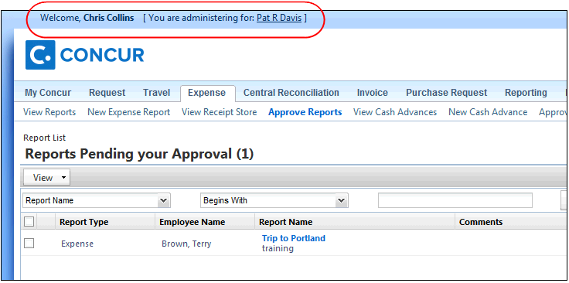
その後、 Chris Collins は代理ではなく自分自身として自分が承認したレポートを見ます。Pat Davis の代理にならなくても、 Terry Brown のレポートが Chris の承認済のレポートのリストに表示されています。
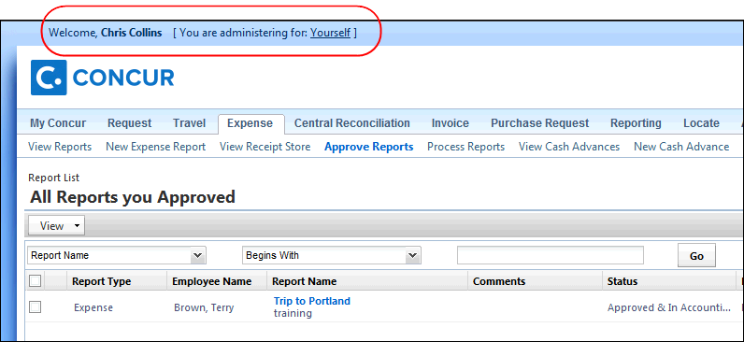

設定および有効化
この機能を有効にするには：
- [管理] ＞ [Expense 管理] ＞ [サイト設定] （左側のメニュー）に進みます。
- [代理で承認したレポートの表示を承認者に許可] チェック ボックスを選択（有効）にします。
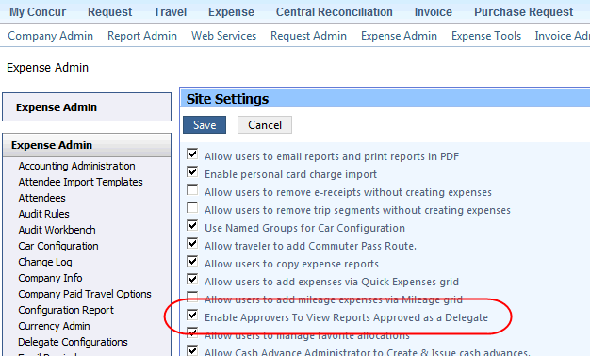
- [保存] をクリックします。

Expense: 自動作成された経費入力のメッセージ

概要
Concur が自動的に経費を作成することがあります。たとえば、お客様が ExpenseIt を使用している場合（*日本では対応していません）、 Concur は光学式文字読取装置を使ってユーザーの領収書を読み取り、関連する経費を作成します。本リリースより、このように自動作成された入力は太字で表示され、ユーザーに確認が必要であることを知らせます。

業務目的とユーザーへの利点
自動作成された経費を確認するようユーザーに知らせ、正確性を維持します。

ユーザーへの表示
自動作成された経費が太字で表示されます。このような入力は開いて確認するのが望ましいです。
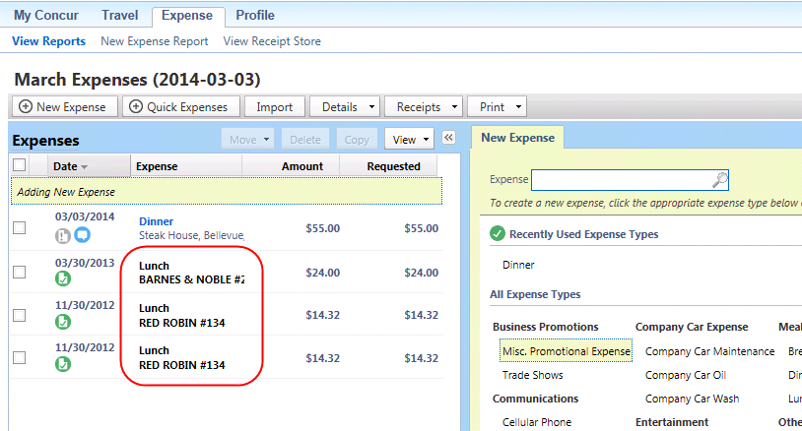

設定および有効化
自動的に有効化します。特に設定やアクティブ化は必要ありません。

仮払申請管理: 従業員へ差戻し、仮払申請の詳細ウィンドウに新しいボタンとフィールド

新しい [従業員へ差戻し] オプション

概要
これまで、仮払申請管理者は仮払を発行するか発行しないかのいずれかを行うことができました。本リリースより、 [発行しない] ボタンは [従業員へ差戻し] ボタンに置き換わりました。これによって管理者は仮払申請をユーザーに返送することができます。たとえば、金額の変更や情報の追加などのためです。

業務目的とユーザーへの利点
この機能によって、ユーザーは申請をもう一度作成する代わりに、たとえば要求された情報を提供するなどして再提出することが可能です。

仮払申請管理者への表示
この新しい [従業員に差戻し] ボタンは [従業員の残高] タブ、 [仮払申請] タブ、 [仮払申請の詳細] ウィンドウに表示されます。
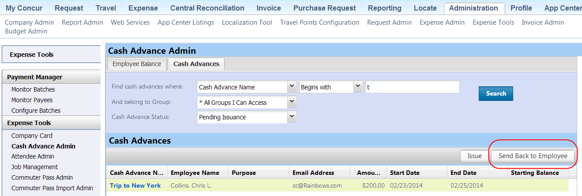

設定および有効化
自動的に有効化します。特に設定やアクティブ化は必要ありません。

[仮払申請の詳細] ウィンドウの新しいボタン

概要
仮払申請管理者が仮払申請をクリックすると、 [仮払申請の詳細] ウィンドウが開きます。これまで、 [発行] ボタンは [仮払申請の詳細] ウィンドウには表示されませんでした。そこで管理者は前のページに戻って操作しなければなりませんでした。本リリースより、 [発行] ボタンが [従業員に差戻し] ボタンとともに [仮払申請の詳細] ウィンドウに表示されます。

業務目的とユーザーへの利点
操作のために前のページに戻ることなく、仮払申請管理者の処理操作が滑らかになります。

仮払申請管理者への表示
[発行] ボタンが [仮払申請の詳細] ウィンドウに表示されます。

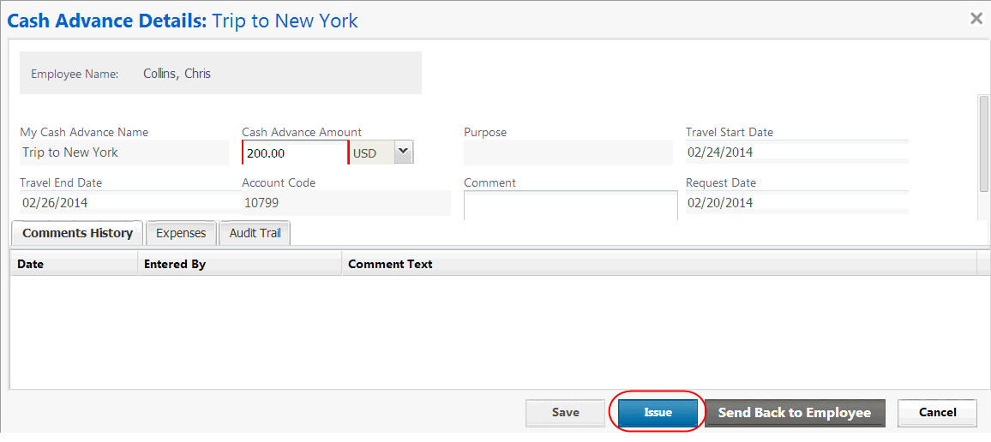

設定および有効化
自動的に有効化します。特に設定やアクティブ化は必要ありません。

仮払申請管理のための新しいフィールド

概要
これまで、新しい仮払申請のフィールドは既定で仮払申請フォームに表示されていました。本リリースより、これらのフィールドが仮払申請管理者の発行フォームでも利用可能になります。

業務目的とユーザーへの利点
フィールド編集のために前のページに戻ることなく、仮払申請管理者の処理操作が滑らかになります。

設定および有効化
自動的に有効化します。特に設定やアクティブ化は必要ありません。

同席者: 従業員（SYSEMP）同席者レコードの変更

概要
従業員（SYSEMP）同席者タイプは自動的にお客様の同席者リストに追加するために使用されます。そのためユーザーは他の従業員同席者を素早く見つけることができます。会社の要件によっては、請負業者など、会社の従業員ではない人のユーザーアカウントを除外するケースもあります。
規定やお客様の要件などの理由で、従業員ではないユーザーの正確な同席者タイプを明確に定義できる方法が必要です。
本リリースより、お客様が新しいプロファイル（従業員）フィールドを使って従業員ではないユーザーを表すことができるように機能が強化されました。従業員ではないユーザーは:
- 従業員同席者タイプに自動的に追加されません
- 従業員同席者タイプで検索されることはありません
- 従業員設定のように、ある経費タイプの同席者として自動的に追加されるようにはできません

業務目的とユーザーへの利点
この機能は正確に同席者を把握し、従業員以外の同席者と従業員同席者を区別する方法を提供します。

ユーザーへの表示
ユーザー（従業員）が従業員同席者を検索する時、非従業員としてマークされ、検索結果に表示されない同席者が表示されていることがあります。

設定および有効化

お客様
この機能をご利用になりたいお客様は、Concur クライアント サポートにお問い合わせください。Concur は下記のように [非従業員] フィールドをプロファイル（従業員フォーム）に追加します。
その後、お客様は次の操作が可能です:
- じどの経費ユーザーが非従業員であるか社内リソースを使って決定します
- ユーザー管理にアクセスし、従業員ではないユーザーの [非従業員] フィールドをそれぞれ選択（有効）します。
[非従業員] フィールドはユーザー インポートでは使用できません。

Concur
Concur が下記の設定と有効化を行います。従業員フォームに新しいフィールド [非従業員] を追加し、従業員管理者がこのフィールドを編集できるようにします。
- [管理] ＞ [Expense 管理] ＞ [フォームとフィールド] （左側メニュー）の順にクリックします。
- [フォーム タイプ] リストで [従業員] をクリックします。
- [フォーム フィールド] タブをクリックします。
- [フィールドの追加] をクリックします。
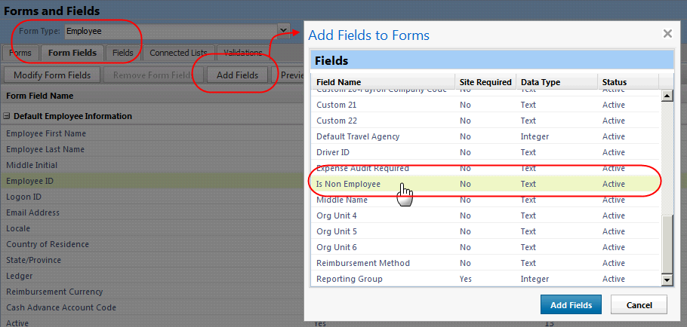
- [非従業員] フィールドを選択します。
- [フィールドの追加] をクリックします。[非従業員] フィールドが従業員フォームに表示されます。
- 従業員管理者がこのフィールドを編集できるかどうかを確認するため、 [非従業員] フィールドをダブルクリックします。[フォーム フィールドの修正] ウィンドウが表示されます。
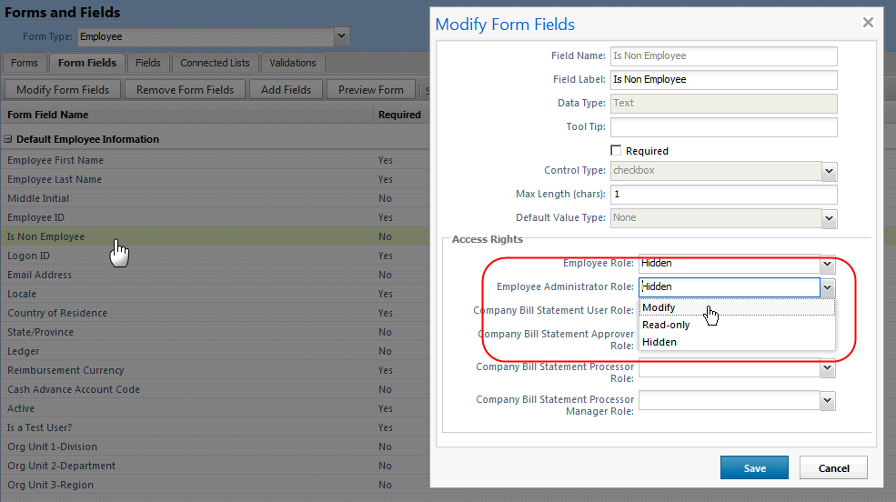
- [従業員管理者ロール] リストで編集をクリックします。
- [保存] をクリックします。

日本の公共交通機関: 定期券管理ツール、インポート

定期券管理ツールを使って定期券を扱う
日本の公共交通機関の管理者が新しい定期券管理ツールのオプションを使って定期券を取り扱うことができます。従業員の検索や、従業員の定期券の日付、経路、データをスプレッドシート形式で取り扱うこともできます。
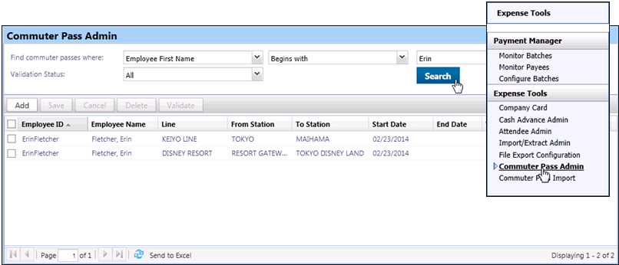
[管理] ＞ [Expense ツール] ＞ [定期券管理] （左側のメニュー）をクリックすると新しいページが表示されます。
- 詳しくは、ユーザーガイド「Expense: Japanese Public Transportation」をお読みください。

Excel ベースのスプレッドシートで定期券情報をインポート
新しい Excel ベースのスプレッドシートによるインポートを使って、従業員の代わりに通勤経路を追加することができます。通勤経路の各レコードにはインポートされると検証待ちのステータスがつきます。その後、管理者が定期券管理ツールで経路を選択して検証すると、ジョルダン鉄道サービスによって検証されます。
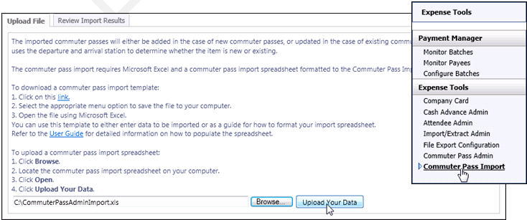
Expense のその他の機能と同様に、ダウンロード可能なスプレッドシートと機能説明の文書へのリンクが用意されています。[管理] ＞ [Expense ツール] ＞ [定期券インポート] （左側メニュー）をクリックすると新しいページが表示されます。
- 詳しくは、ユーザーガイド「Expense: Japanese Public Transportation」をお読みください。

Expense Pay
日本では対応していません

Excel ユーザー インポートに従業員の銀行情報設定が追加

概要
[支払マネージャー] の [バッチ設定] タブにある [従業員インポートに銀行情報の修正を許可] 設定によって、管理者は従業員インポートによってユーザーの銀行方法をグループごとに更新するかどうかを設定することができます（バッチ定義で決定）。本リリースより、Excel ユーザー インポートが更新されました。インポートの際にユーザーの銀行情報を更新するかどうか決定するのにこの設定を使うことができます。

業務目的とユーザーへの利点
従業員インポートの銀行情報設定をサポートします。

設定とアクティブ化
自動的に有効化します。特に設定やアクティブ化は必要ありません。

Concur Analysis/Intelligence

新しい製品名とメニュー オプション

概要
本リリースより、Concur Analysis/Intelligence の名称が Concur Insight に変更されます。

レポート ユーザーへの表示
Expense:
- Analysis: Analysis をお使いのお客様には新しい名称 Concur Insight Essential が [分析レポート] メニューに表示されます。
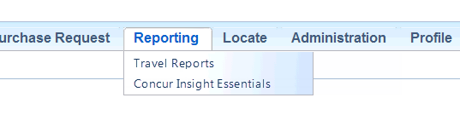
- Intelligence: Intelligence をお使いのお客様には [分析レポート] メニューに新しい名称が表示されません。

設定および有効化
自動的に有効化します。特に設定やアクティブ化は必要ありません。
- 詳しくは、3月のConcur Insight リリース ノートをお読みください。

近日利用可能

** 近日利用可能 ** インポート/抽出管理
今後のリリースで、 Concur のクラシック ユーザー インターフェースにある統合管理ページに変更が加えられます。
まず、このページは Concur の現行インターフェースに移動します。次に、その機能を反映した名称「インポート/抽出管理」に変更されます。
[インポート/抽出管理] は [管理] ＞ [Expense ツール] から利用できます。
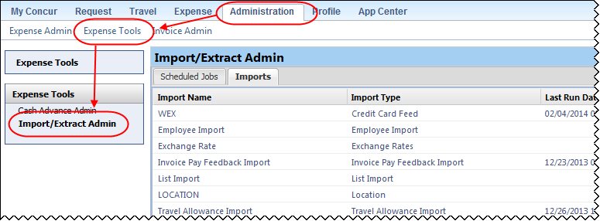
通常、[インポート/抽出管理] ロールを持つユーザーは定期的なジョブやインポートの実行情報を見ることができます。
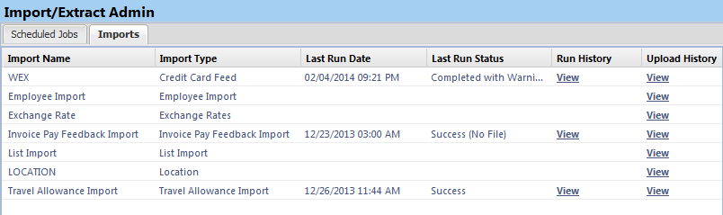
詳しくは今後のリリースノートでご案内します。

** まもなくリリース予定 ** 新しい給油カード プログラム
日本では対応しません
WEX Fleet Card （旧 Wright Express Universal Fleet Card）をお使いのお客様に、まもなく給油カード取引の処理をご提供できることをお知らせいたします。
カード プログラムには以下の3タイプがあります:
- 運転者カード: 特定の運転者に割り当てたカード。その運転者がどの車両に乗っていても、発生するすべてのガソリン取引に使用されます。
コーポレート カードや購買カードと同様に直接従業員に割り当てられますので、運転者は確認や課金の管理ができます。
- 車両カード: 特定の車両に割り当てたカード。どの運転者が乗っていても、その車両に発生するすべてのガソリン取引に使用されます。
この口座には、運転者がガソリンを入れた場所または購入した場所で自分の運転免許証 IDを入力する必要があります。Concur はカード課金をインポートし、運転免許証 ID を使って適切なユーザー（運転者）に送ります。
- 管理車両カード: 特定の車両に割り当てたカード。どの運転者が乗っていても、その車両に発生するすべてのガソリン取引に使用されます。ただし、すべての取引はお客様が定義する運転者/従業員１名によって管理されます。
コーポレート カードや購買カードと同様に直接従業員に割り当てられますので、運転者/従業員は確認や課金の管理ができます。
次の点に注意してください:
- これは WEX Fleet Card （旧 Wright Express Universal Fleet Card）をお使いのお客様にのみ提供する無償のサービスです。その他の車両カードは今後利用可能になる予定です。
- ガソリン取引はその他のカード課金と同様にユーザーの Expense に表示されます。
詳しくは今後のリリースノートでご案内します。

推奨環境

動作保証するブラウザについての月次情報
現在動作を保証するブラウザ、または今後保証予定のブラウザは別途、月次リリース ノートにてお知らせします。
- その他のリリース ノートやブラウザの動作保証については、この文書に記載されている別途リリース ノート、 Web セミナー、技術文書をお読みください。

その他リリース ノート、Web セミナー、および技術文書

Concur サポート ポータル
Concur サポート ポータルのリリース ノート、Web セミナー、および技術文書にアクセスしてください。
適切なアクセス権があれば、 Concur で [サポート] メニューが利用できます。[サポート] をクリックし、 Concur サポート ポータル内の [Resources（リソース）] をクリックしてください。
- リリース ノートや技術文書にアクセスするには [Release/Tech Info（リリース/技術情報）] をクリックします。
- 録画や配信中の Web セミナーを見るには、 [Webinars（Web セミナー）] をクリックします。
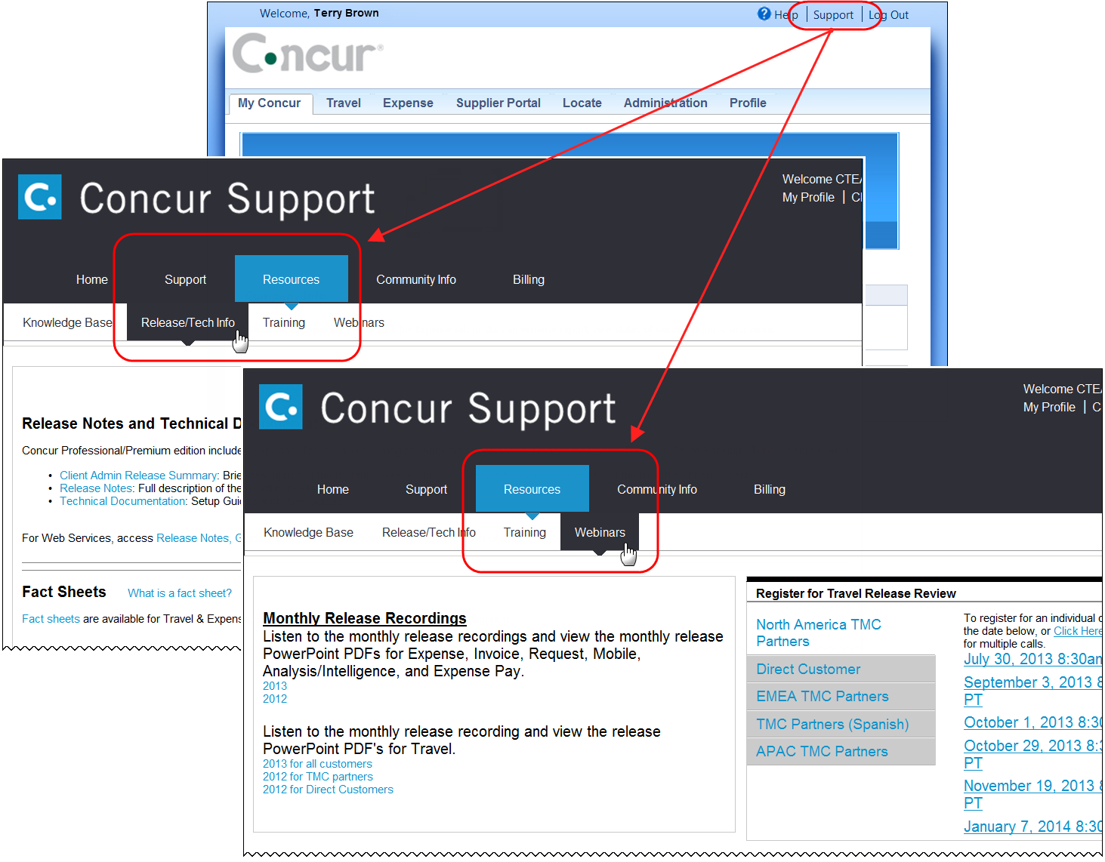
「青空」 以外のインターフェ-ス レイアウトを使用している場合は（出張構成のページで設定）、[サポート] リンクにアクセスするには [ヘルプ] をクリックする必要がありますのでご注意ください。

オンライン ヘルプ - 管理者
管理者ロールを持つユーザーは、 Concur のオンライン ヘルプを使ってリリース ノート、技術文書およびその他のリソースにアクセスできます。


